|  |
| --- |
|  |
| 招商局集团财务有限公司 |
|  |
| 2024年年度信息披露报告 |

**目录**

一、公司基本信息 3

二、公司治理信息 4

三、财务会计报告 13

四、风险管理信息 13

五、其他信息 14

**招商局集团财务有限公司**

**2024年年度信息披露报告**

# **一、公司基本信息**

## （一）法定名称及缩写：

公司中文名称：招商局集团财务有限公司

公司英文名称：ChinaMerchantsGroupFinanceCo.,Limited.

公司名称缩写：招商局财务公司

## **（二）注册资本：**

人民币500000万元

## **（三）注册地：**

北京市朝阳区安定路5号院10号楼B栋15层1501号

## **（四）成立时间：**

2011年5月17日

## **（五）业务范围：**

吸收成员单位存款；办理成员单位贷款；办理成员单位票据贴现；办理成员单位资金结算与收付；提供成员单位委托贷款、债券承销、非融资性保函、财务顾问、信用鉴证及咨询代理业务；从事同业拆借；办理成员单位票据承兑；办理成员单位产品买方信贷；从事固定收益类有价证券投资。

## **（六）法定代表人：**

周松

## **（七）客服电话和投诉电话：**

公司电话：(010)52296310

投诉电话：(010)52296350

监督举报电话：(010)52296062

违规举报电话：(010)52296053

# **二、公司治理信息**

## （一）实际控制人及其控制本公司情况的简要说明

招商局集团财务有限公司（以下简称公司）于2011年4月19日经原中国银行业监督管理委员会批准成立，并于同年5月17日完成工商注册登记手续后正式挂牌营业。公司注册资本为人民币500000万元。现有2个股东方，分别为招商局集团有限公司和中国外运长航集团有限公司，持股比例分别为51%和49%。公司的母公司为招商局集团有限公司，实际控制人为招商局集团有限公司。

本公司2024年股权结构图如下：

招商局集团有限公司

持股51%

招商局集团财务公司

招商局集团有限公司

持股100%

中国外运长航集团有限公司持股49%

## （二）持股比例在百分之五以上的股东及其持股变化情况

2024年，本公司股东持股未发生变化，持股百分之五以上的股东及持股情况如下：

|  |  |  |
| --- | --- | --- |
| **序号** | **股东名称** | **持股比例** |
| 1 | 招商局集团有限公司 | 51% |
| 2 | 中国外运长航集团有限公司 | 49% |

## （三）股东会职责、主要决议

**1.股东会职责：**参加或者委托代理人参加股东会会议，并按照股权比例行使表决权；按照出资比例分取红利和其他形式的利益分配；依照法律、法规以及公司章程的规定转让其所持有的全部或部分出资；公司增加注册资本时，有权按照其出资比例优先认购所增加的注册资本；公司其他股东拟向外转让出资时，在同等条件下享有优先购买权；对公司的业务经营活动提出建议或质询；公司终止或者清算时，按出资比例参加公司剩余财产的分配；按公司章程的规定推选董事和监事候选人，参加董事与监事的选举；按照法律、法规及公司章程的规定查阅、复制有关信息、资料；法律、法规、本章程所赋予的其他权利。

**2.股东会主要决议：**2024年，本公司共召开2次股东会，相关情况如下：

|  |  |  |  |
| --- | --- | --- | --- |
| **会议名称** | **会议召开时间** | **主要议题** | **表决情况** |
| 第四十六次股东会会议 | 2024-6-28 | 关于《招商局集团财务有限公司2023年度董事会工作报告》的议案 | 通过 |
| 关于招商局集团财务有限公司2024年度财务预算报告的议案 | 通过 |
| 关于《招商局集团财务有限公司2023年度财务决算报告》的议案 | 通过 |
| 关于招商局集团财务有限公司上缴2023年度利润的议案 | 通过 |
| 听取关于《招商局集团财务有限公司第四届董事会2023年履职情况评价》的议案 | 通过 |
| 听取关于《招商局集团财务有限公司第四届监事会2023年履职情况评价》的议案 | 通过 |
| 第四十七次股东会会议 | 2024-11-20 | 关于变更董事的议案 | 通过 |

## （四）**董事会**职责、人员构成及其工作情况

1.董事会职责：召集股东会会议，并向股东会报告工作；

执行股东会的决议；决定公司的发展战略、经营计划和一定额度范围内投资方案；决定一定额度范围内的财务管理事项；决定一定额度范围内的非金融资产处置事项；制订公司的年度财务预算方案和决算方案；制订公司的利润分配方案和弥补亏损方案；制订公司增加或者减少注册资本的方案；制订公司合并、分立、变更公司形式、解散和清算的方案；决定公司内部管理机构设置、撤销和变更；制定公司的基本管理制度；决定聘任或者解聘公司总经理及其报酬事项，并根据总经理的提名决定聘任或者解聘公司副总经理、财务和审计负责人等高级管理人员及其报酬事项；根据合理、有效原则，对董事长、董事会下设委员会、总经理进行授权，并监督检查其工作；决定公司分支机构的设置、撤销或变更方案；拟订公司章程修订方案并报股东会审议；批准董事会下设专门委员会的人员组成；批准聘请或更换承办审计业务的会计师事务所；批准公司在经监管机构批准的业务范围内开展任何新的细分业务品种，并按规定报监管机构审批或备案；批准公司一定额度范围内重大融资或其他一定额度范围内重大担保方案；股东会赋予的其他职责。

**2.董事会人员构成及董事简历：**截至 2024 年底，本公司董事会共有 3 名董事正在履职，简历如下：

罗立女士，本公司董事，任职批准文号为：京银保监复〔2022〕831号。中央财经大学经济学硕士。现任招商局集团有限公司财务部（产权部）部长兼招商局国际财务有限公司总经理。历任中外运长航财务有限公司结算部总经理、总经理助理、党委委员，招商局集团有限公司财务部（产权部）总经理助理、副部长，招商局国际财务有限公司副总经理等职务。

诸凡先生，本公司董事，任职批准文号为：京金复〔2024〕203号。武汉大学市场营销管理专业博士，正高级会计师。曾任中交长江燃料有限公司副总会计师，长江燃料供应总站党委委员、总会计师，中石化长江燃料有限公司党委委员、副总经理兼总会计师，中外运长航财务有限公司党委书记、监事会主席，中国外运长航集团有限公司财务部副总经理、审计部总经理，中国长江航运集团有限公司党委委员、财务总监等职务。

万臻先生，本公司董事，任职批准文号为：京金复〔2024〕348号。日本亚细亚大学工商管理学士。现任招商局集团有限公司发展研究中心主任。历任招商国际有限公司企划与商务部资深副总经理，招商局集团有限公司企业规划部副部长，招商局集团有限公司战略发展部/科技创新部副部长、资深总监等职务。

**3.董事会工作情况：**公司董事会通过召开会议履行议事程序，2024年共计召开6次董事会会议，涉及关于《招商局集团财务有限公司关于2023年度监管意见整改及2024年度重点监管要求落实工作的报告》的议案等33项议案，有效发挥了董事会定战略、作决策、防风险的作用。召开1次战略与风险管理委员会会议，审议通过了4项议案；召开1次审计委员会会议，审议通过了4项议案，较好地发挥了专门委员会的有效作用。

## （五）**独立**董事工作情况

本公司暂未设置独立董事。

## （六）**监事会**职责、人员构成及其工作情况

**1.监事会职责：**监事会是本公司的监督机构，对股东大会负责。监事会拥有检查公司财务，对董事、高级管理人员执行公司职务的行为进行监督，对违反法律、行政法规、公司章程或者股东大会决议的董事、高级管理人员提出罢免建议等职权。

**2.监事会人员构成及监事简历：**截至2024年底，本公司监事会共有3名监事，其中股东监事2名、职工监事1名。监事会成员及简历如下：

杨运涛先生，本公司监事会主席。对外经济贸易大学国际法学博士。现任招商局集团有限公司首席合规官，招商局集团有限公司风险管理部/法律合规部/审计部部长。曾任中国外运长航集团有限公司总法律顾问、招商局集团有限公司交通物流事业部副部长、招商局能源运输有限公司副总经理兼总法律顾问等职务。

戎捷先生，本公司监事。澳大利亚莫纳什大学硕士，会计学、商学双学位。现任招商局金融控股有限公司财务部（产权部）总经理，兼任招商海达保险顾问有限公司董事。曾任招商局集团有限公司财务部主任、财务部资金管理处副处长、处长等职务。

何晖女士，本公司职工监事。北京科技大学技术经济与管理学硕士。现任招商局集团财务有限公司审计稽核部总经理、监察部部长。曾任毕马威华振会计师事务所审计师，中外运长航财务有限公司财务主管、稽核主管，招商局集团财务有限公司审计稽核部副总经理、监察部副部长（主持工作）等职务。

**3.监事会工作情况：**监事会成员严格按照法律法规履行职责，对公司的经营管理进行全面监督。2024年，公司共召开1次监事会会议，监事会成员在会前充分沟通的基础上，细致研究议案事项，审慎做出决策，全年共审议7项议案，审阅听取7项报告。监事会成员认真行使股东大会赋予的监督权利，监督董事会确立稳健的经营理念、价值准则和制定符合公司情况的发展战略；对公司经营决策、风险管理和内部控制等进行监督；认真做好董事监事履职评价工作等。

## （七）独立监事**工作**情况

本公司暂未设置独立监事。

## （八）高级管理层构成、职责、人员简历

**1.高级管理层构成及职责：**本公司高级管理层由总经理、副总经理、财务总监、总经理助理等高级管理人员组成。总经理负责公司日常经营管理工作，对董事会负责，副总经理、财务总监及其他高级管理人员协助总经理工作。

**2.高级管理人员简历：**截至2024年底，本公司共有4名高级管理人员，简历如下：

诸凡先生，本公司总经理，任职批准文号为京金复〔2023〕227号。武汉大学市场营销管理专业博士，正高级会计师。曾任中交长江燃料有限公司副总会计师，长江燃料供应总站党委委员、总会计师，中石化长江燃料有限公司党委委员、副总经理兼总会计师，中外运长航财务有限公司党委书记、监事会主席，中国外运长航集团有限公司财务部副总经理、审计部总经理，中国长江航运集团有限公司党委委员、财务总监等职务。

江晓玲女士，本公司副总经理，任职批准文号为京银保监复〔2022〕399号。电子科技大学软件工程专业硕士，中级经济师。曾任招商银行乌鲁木齐分行党委委员、分行行长助理、分行小企业金融部总经理（兼）、分行公司金融总部总裁（兼）、分行副行长，招商局集团财务有限公司总经理助理等职务。

孙力干先生，本公司财务总监，任职批准文号为京银保监复〔2022〕332号。中央财经大学会计学专业博士，正高级会计师。曾任招商港口越南项目财务负责人、斯里兰卡科伦坡集装箱码头公司财务总监，招商港口副财务总监兼财务管理部（资本运营部）总经理等职务。

张军先生，本公司总经理助理，任职批准文号为京银保监复〔2022〕465号。中国人民解放军外国语学院英语专业本科，中级工程师。曾任中国对外贸易运输（集团）总公司团委副书记、书记，中国外运长航集团有限公司团委书记、中国外运河北公司党委副书记、纪委书记、工会主席，中国外运长航集团有限公司党委办公室主任助理，国务院国资委党委“两学一做”学习教育直属机关督导二组副组长等职务。

## （九）薪酬制度及当年董事、监事和高级管理人员薪酬

本公司董事、外部监事均未在公司领取薪酬。职工监事依据其在公司的管理职务领取员工薪酬。招商局集团管理薪酬的高级管理人员执行《招商局集团薪酬管理规定》，薪酬包括工资、奖金、津贴补贴等。本公司管理薪酬的高级管理人员执行《招商局集团财务公司薪酬管理办法》，薪酬由固定工资（即岗位工资）、绩效工资、津补贴构成。根据商业银行稳健薪酬监管指引，本公司高级管理人员绩效薪酬根据当年绩效考核结果确定，绩效薪酬均在基本薪酬的3倍以内，并按监管要求执行延期支付和追索扣回机制，各项薪酬管理均符合监管相关规定。

## （十）公司部门设置**情况**和分支机构设置情况

截至2024年底，公司共设置8个部门、2个分公司，

具体情况如下：

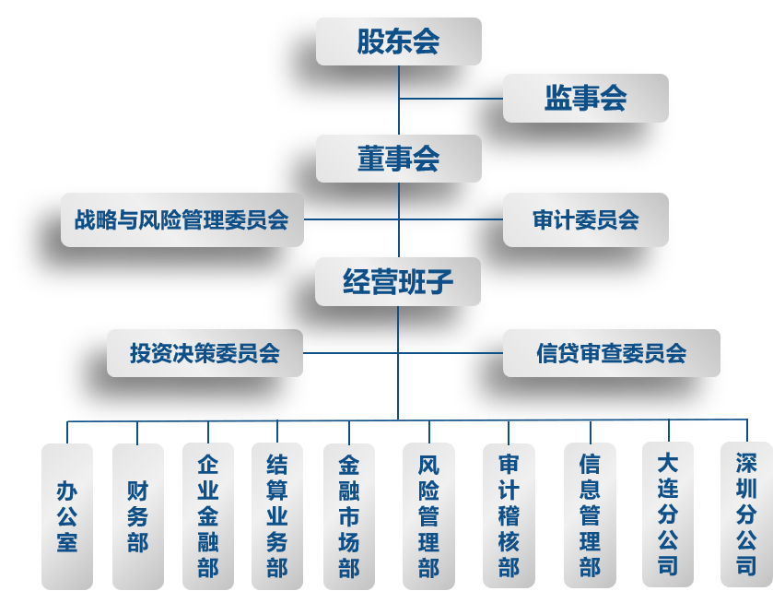**（十一）公司治理情况的整体评价**

本公司积极践行习近平总书记在全国国有企业党的建设工作会议上提出的“两个一以贯之”，在股东单位大力支持下，公司认真落实党组织在公司治理中的法定地位，完成党建进章程，已建立外部董事占多数的董事会，深入推动党的领导与公司治理和生产经营深度融合，董事会建设取得明显进展和成效，建设中国特色现代企业制度、建好建强董事会的政治自觉更加坚定有力，党的领导在完善公司治理中得到全面加强，董事会制度体系更加健全。

## （十二）外部审计**机构**出具的审计报告全文

详见本报告附件。

## （十三）监管机构规定的其他信息

暂无。

# **三、财务会计报告**

详见本报告附件。

# **四、风险管理信息**

根据国家金融监督管理总局全面风险管理指引等监管要求，在集团风控工作指导下，公司结合自身业务和风险特征，建立起健全有效的公司风险管理体系。2024年，创新推进智慧风控项目，基本实现重点风险线上化管控。以重点业务为试点，研发智能审核需求，全面提升风控工作信息化水平。主动识别、评估和计量风险，开展2025年度重大风险评估，稳健管控主要风险，坚守不发生系统性风险的底线。持续加强风控体系建设，维护风险偏好体系、流动性风险预警体系，动态检视指标阈值的合理性，启动指标修订工作。加强风险预警监测及化解，按季监测风险偏好、流动性预警各项指标运行情况，开展流动性压力测试，完成指标监控分析报告。强化金融业务风险监测，按季开展风险资产分类，2024年公司未发生不良资产。强化重要监管指标监测，按月对资本充足率、贷款比例等重要监管指标进行监测，2024年公司各项监管指标持续满足监管要求。健全重大风险监测报告机制，做好重大风险现状及应对措施的持续跟踪，依法依规推进重点工作，全年未发生重大风险事件。

# **五、其他信息**

暂无。

附件：审计报告后附主要财务报表